Seminar VCS (Verified Carbon Standard by Verra) krediidiprogramm

VCS kasvuhoonegaaside krediidiprogramm  Kuidas töötab VSC süsteem ja millised on selle rahvusvahelised standardid?  Millised projektitüübid (metsandus, taastuvenergia, muldade süsinin jne) kvalifitseeruvad?  Kuidas toimub heitkoguse mõõtmine, valideerimine ja verifitseerimine?  Süsinikukrediitide turg ja ärivõimalused?  Praktilised juhised ja parimad tavad: Mida ettevõtted peavad teadma ja tegema?  Küsimused ja vastused  Seminar toimub veebis MS Teams vahendusel | 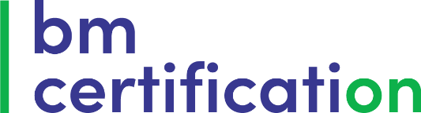  KUUPÄEV:  09.10.2025  AEG:  10:00 – 14:00  ASUKOHT:  MS Teams  TASU:  tasuta  JUHENDAJA:  Ülo Roop ja Harshini Rananjali  SEMINAR toimub  INGLISE KEELES

